VEDLEGG 2 – Beskrivelse av kreft og kreftforløp

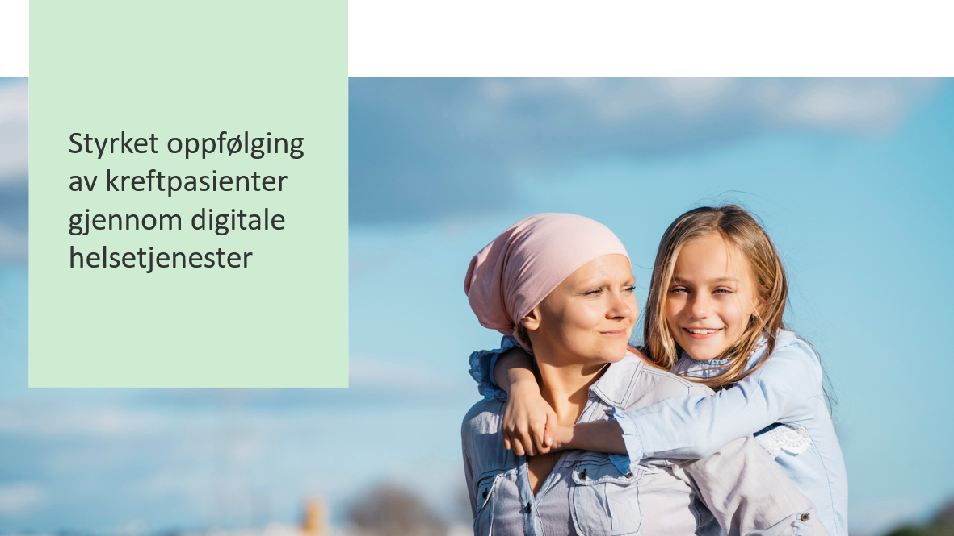

Innholdsfortegnelse
1. Hva er kreft og utvikling i kreftomsorgen 3
2. Kreft i Norge 4
2.1 Forekomst av kreft 4
2.2 Strategier og føringer 4
3. Kreftbehandling i Helse Vest 5
3.1 Helse Bergen 6
3.2 Helse Fonna 6
3.3 Helse Førde 7
3.4 Helse Stavanger 7
4. Beskrivelse av kreftforløpet 8
4.1 Under kreftbehandling 8
4.2 Etter kreftbehandling 9
4.3 Eksempel på kreftforløp - Brystkreft 10
5. Aktører og roller i kreftforløpet i helse Vest 11
5.1 Pasient og pårørende 11
5.2 Fastlege 11
5.3 Spesialisthelsetjenesten 12
5.4 Primærhelsetjenesten 12
5.5 Andre aktører i kreftforløpet 12

Hva er kreft og utvikling i kreftomsorgen

Kreft er en stor gruppe sykdommer som kan utgå fra nesten alle organer eller typer vev i kroppen. Kreft oppstår når friske celler endrer seg og begynner ukontrollert celledeling med vekst utover sine vanlige grenser, med invasjon av naboområder i kroppen og/eller med spredning til andre organer. Sistnevnte kalles metastasering og er en av hovedårsakene til kreftrelaterte dødsfall. Malign- eller ondartet svulst er andre vanlige betegnelser på kreft. Det er flere hundre typer kreftsykdommer, og det er store forskjeller på hvilke plager de ulike kreftsykdommene gir, hvilken behandling som velges og hvor godt behandlingen fungerer. Kreft er en stor belastning for den enkelte som rammes, pårørende og i et samfunnsøkonomisk perspektiv.

Kreftomsorgen er et felt i rask utvikling. Fra siste halvdel av 1900-tallet og frem til i dag, har det skjedd utrolige fremskritt innen både kirurgi, strålebehandling og medikamentell kreftbehandling. Bedre diagnostikk har også bidratt til den store utviklingen. I dag overlever ca. tre av fire som får kreft i Norge. Det er dobbelt så mange som for 50 år siden. Mange historiske milepæler kan nevnes, men den viktigste utviklingen er trolig den vi står i nå, og årene fremover. De siste ti årene har immunterapien gjort sitt inntog. Immunterapi baserer seg enkelt fortalt på å aktivere kroppens egne immunforsvarsceller til å drepe kreftceller. Pasienter med føflekkreft med fjernspredning hadde tidligere en forventet levetid på rundt seks-ni måneder. I dag kan rundt halvparten av disse tilsynelatende kureres av immunterapi (vært residivfrie siden behandlingsstart for over ti år siden), selv med utbredt spredning.

Målrettet terapi er en annen relativt ny behandlingsform. Målrettet kreftbehandling vil si at man bruker legemidler som direkte retter seg mot molekylære mekanismer eller signalveier som er viktige i kreftcellene. Et eksempel er HER2-rettet behandling hos brystkreftpasienter som virker mot en spesiell reseptor ved noen typer brystkreft. Dette har hatt stor behandlingsmessig konsekvens for de pasientene dette gjelder. Både immunterapi og målrettet terapi har vist seg å være effektiv behandling mot mange krefttyper, og man finner stadig nye bruksområder.

Økningen i tilgjengelige kreftmedisiner har for alvor skutt fart de siste årene. Så langt i 2023 (inkludert rapport oktober) har Nye metoder, utvalget som prioriterer og bestemmer hvilke nye medikamenter som skal tilbys i spesialisthelsetjenesten, godkjent 19 nye bruksområder for kreftmedikamenter. For å sette dette i perspektiv, er det i samme periode godkjent 35 nye bruksområder for alle andre sykdommer og lidelser. I tillegg til nye behandlingsmuligheter, kommer også krav til stadig mer avansert diagnostikk og testing av pasientene. Strålebehandling av pasienter har også endret seg mye de siste årene. Det utvikles stadig nye teknikker som ivaretar god stråledose mot kreftsykdommen, samtidig som man minimerer stråledosen mot omkringliggende vev og organer. I løpet av 2024 og 2025 skal protonstråling bli tilgjengelig både i Oslo og Bergen. Pasienter har tidligere blitt henvist til utlandet for å få gjennomført denne behandlingen. Kreftbehandlingen blir altså mer og mer spesialisert, og det krever mer fra den enkelte kliniker å holde oversikt over behandlingstilbudet som finnes.

Kreft i Norge

2.1 Forekomst av kreft

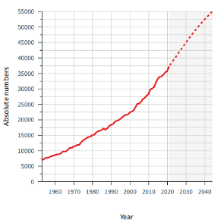
Kreftforekomsten i Norge øker. Ferske tall fra Kreftregisteret viser at 38.265 nye krefttilfeller ble diagnostisert i 2022. Dette er 3,4 % flere krefttilfeller enn året før og en økning på 7 % sammenliknet med 2019 (tall fra kreftregisteret). De hyppigste forekommende kreftformene er prostatakreft, brystkreft, lungekreft og tykktarmskreft. Som beskrevet over har medisinen også gjort store fremskritt og gir flere behandlingsmuligheter, og bidrar til økende volum pasienter. Flere potensielle behandlingslinjer for den enkelte akkumulerer også pasienter i aktivt forløp. I overkant av 201.160 intravenøse kurer ble registrert gitt ved poliklinikker på landsbasis i fjor som er en økning på 28 % fra 2018.
Kreftregisteret og NORDCAN (the Association of the Nordic Cancer Registries, ANCR) beregner at vi kan vente rundt 45000 nye krefttilfeller årlig om 10 år og at vi i 2040 vil ha passert 50000 nye tilfeller per år Figur 1).
Den viktigste årsaken til denne økningen er den økende andelen eldre i befolkningen utover at antallet personer i befolkningen øker, diagnostikken har blitt bedre, tilbud om kreftscreening til deler av befolkning og en reell økning i risiko for visse typer kreft.
Figur 1: Økning og fremskrivning av krefttilfelle i Norge gjort i NORDCAN
I Helse Vest ser vi den samme økningen i pasienter, mer poliklinisk aktivitet og flere kurer. Data fra vår region viser ca. 20 % økning i poliklinisk aktivitet fra 2019 til 2022. Ser vi på produksjonstall for cellegift (Cytodose) i Helse Vest, har denne økt med ca. 10 % i samme periode (varierer fra 9 - 14 % i de ulike foretakene).

2.2 Strategier og føringer
Gjennom Helse- og omsorgsdepartementets nasjonale strategi, Leve med kreft 2018-2022 og den nye nasjonale kreftstrategien for 2024-2028 som nå er under ferdigbehandling er det en tydelig ambisjon om et tjenestetilbud som tar utgangspunkt i pasientenes behov med bl.a. fokus på gode pasientforløp, en brukerorientert kreftomsorg og best mulig livskvalitet for kreftpasienter og pårørende.
Den nye kreftstrategien løfter frem digitale helsetjenester (digital hjemmeoppfølging) som en teknologisk løsning som skal bidra til at pasienter mestrer egen helse og sykdom bedre og sikre en god overgang mellom de ulike nivåene i helsetjenesten. Det uttrykkes et tydelig mål at pasienter med kreft i Norge som kan ha nytte av digitale helsetjenester skal få tilbud om det. Internasjonalt løftes den digitale fremtiden og digitale verktøy som en integrert del av pasientforløp frem som et av flaggskipene i Eu’s kreftplan.

Nasjonal e-helsestrategi for helse- og omsorgssektoren adresserer aktiv medvirkning, enklere arbeidshverdag for helsepersonell, helsedata til forbedring samt tilgjengelig informasjon og styrket samhandling som fire av fem strategiske mål. Dette er alle områder som treffer utfordringene som våre kreftavdelinger nå møter. Bruk av digitale løsninger er også løftet frem som sentralt i den fremtidige pasientbehandlingen i strategi for Helse Vest, Helse 2035

Kreftbehandling i Helse Vest
Helse Vest har det overordnete ansvaret for spesialisthelsetjenesten i Rogaland og Vestland fylke og omfatter helseforetakene Helse Bergen, Helse Stavanger, Helse Fonna og Helse Førde i tillegg til Sjukehusapoteka Vest og Helse Vest IKT AS med til sammen ca. 32000 medarbeidere. Foretakene er organisert forskjellig og har varierende pasientvolum innenfor kreftområdet. Kreftavdelingen på Haukeland Universitetssykehus ivaretar regionfunksjon og har ansvar for de fleste former for avansert ikke-kirurgisk kreftbehandling i Helse Vest. I tillegg har også Stavanger universitetsfunksjon. For noen pasienter omfatter behandlingsforløpet kontakt med flere foretak. Strålebehandling blir i vår region gitt ved Haukeland og Stavanger Universitetssykehus.
Behandlingsansvar og oppfølgingsbehov kan variere utfra krefttype, hvilken behandling som gis og andre pasientfaktorer som bosted, alder, tidligere sykdommer med mer. Alle foretakene i Vest gir medikamentell behandling knyttet opp til en poliklinikk eller dagenhet, men det varierer i kompleksitet og behov for høyspesialisert behandling ved et universitetssykehus med mange kreftspesialister, andre spesialister og omsorgsnivå, til sykepleierdrevet dagenhet ved mindre lokale sykehus der behandlende ansvarlig lege kan være ved annen avdeling/foretak. Polikliniske konsultasjoner og oppfølginger kan variere mellom kreftspesialister og andre spesialister, LIS-leger, stråleterapeuter og sykepleiere i ulike deler av utredning og behandlingsopplegg og på tvers av foretakene. De kan også variere mellom i hovedsak fysisk oppmøte til oppfølging via telefon og video. Mellom oppsatte avtaler kan pasientene henvende seg til avdelingene via telefon. Merkantilt personell (helsesekretærer) er tilknyttet pasientflyten i de ulike foretakene, og det er også flere ulike faggrupper som er/kan koples til i ulike deler av oppfølgingen.
Under følger en kort presentasjon og beskrivelse av de enkelte foretakene.

3.1 Helse Bergen

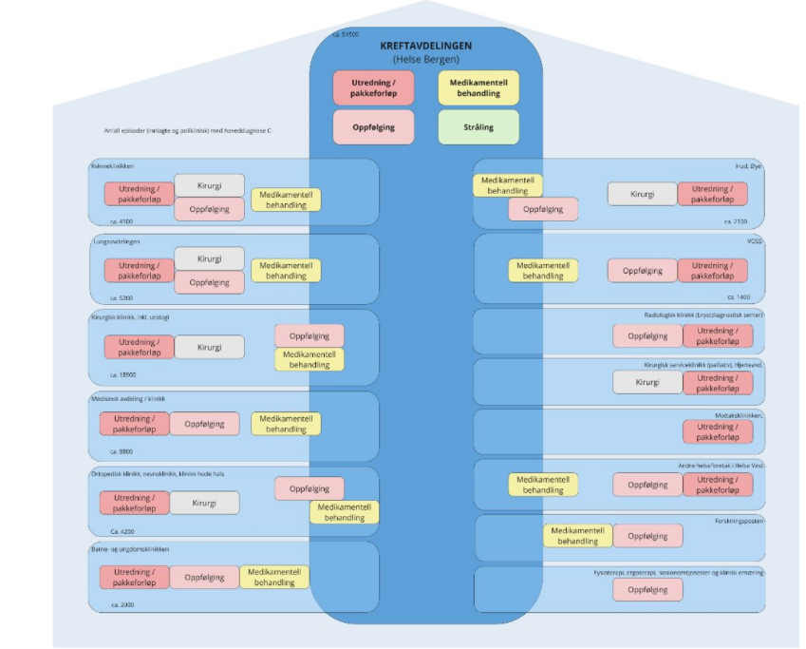
I Helse Bergen blir pasienter med kreft fulgt opp ved ulike avdelinger ved Haukeland Universitetssykehus. Som figur 2 viser, tilhører flertallet Kreftavdelingen, men både Lunge-, Medisinsk og Gynekologisk avdeling håndterer et større antall pasienter med kreft og gir medikamentell behandling ved egen enhet. Det blir også gitt enkelte infusjoner, kjemoterapi eller immunterapi ved lokalsykehuset på Voss etter avtale med Haukeland. Behandlingen blir planlagt og bestilt ved kreftavdelingen, der medikamentene blir produsert og fraktet fra apoteket i Bergen.
Figur 2: Illustrerer hvilke avdelinger som er ansvarlige for kreftpasienter ved Haukeland Universitetssykehus, og hva som skjer ved de andre avdelingene

Kreftavdelingen har to sengeposter med totalt 57 sengeplasser og 37 dedikerte behandlingsstoler fordelt på kreft poliklinikk og sengeposten. I tillegg får mange av de inneliggende pasientene behandling på sine pasientrom. Overordnet er avdelingen organisert med to sengeposter, kreft poliklinikk, stråleterapi og seksjon for medisinsk fysikk. Kreftavdelingen har også en egen seksjon, kreftsenter for opplæring og rehabilitering (KOR), som følger utvalgte pasienter under- og en avgrenset periode etter behandling.

Det er for øyeblikket fem lineære akseleratorer (strålemaskiner) i bruk ved avdelingen, som skal økes til seks fra februar 2024. Det gjennomføres også brachyterapi (strålekilden føres lokalt til der kreften er, for eksempel i skjeden ved livmorhalskreft) ved avdelingen. I tillegg er landets eneste gammakniv-maskin ved stråleavdelingen, men denne driftes av nevrokirurgisk avdeling.

3.2 Helse Fonna

Helse Fonna har tre lokalsykehus; Haugesund, Stord og Odda sjukehus. Ingen av sjukehusene i Helse Fonna har kreftavdeling, men kreftpoliklinikk/dagenhet, hvor alle kreftpasienter som trenger medikamentell behandling, får det på kreftpoliklinikken (med unntak av barn og noen hematologiske pasienter som får behandling på respektive avdeling).
Kreftpoliklinikken i Haugesund er den største poliklinikken, og den eneste i Helse Fonna som har egne onkologer. De har 17 behandlingsplasser, 8 årsverk kreftsykepleiere/sykepleiere, 1 årsverk merkantil, 2,9 årsverk onkologer. Stord har 5-6 behandlingsplasser og 1 årsverk kreftsykepleier/sykepleier. Skal økes med 20% i 2024. Odda har 3-4 behandlingsplasser og 1,5 årsverk kreftsykepleier/sykepleier.
For Odda og Stord foregår oppfølging og behandling i tett dialog med onkologer/behandlingsansvarlig lege i Haugesund eller Bergen.
Det er utfordringer inn mot ressurser og areal i alle sykehusene og det bemerkes også utfordringer inn mot prosedyrer og samhandling på tvers i eget foretak og mellom foretak.

3.3 Helse Førde

Helse Førde har tre lokalsykehus; Førde, Lærdal og Nordfjord sjukehus. I Førde er det egen kreftavdeling med poliklinikk og sengepost. Det gis medikamentell behandling både til hematologiske og onkologiske pasienter poliklinisk og vi innlegger pasienter ved komplikasjoner eller lange/kompliserte kur.
Helse Førde behandler gastrointestinal kreft, urologisk kreft, brystkreft, melanom og hematologiske diagnoser. Gynekologiske diagnoser behandles i regi av Kvinneklinikken og lungekreft i regi av lungeleger. Der er tett samarbeid med Kreftavdelingen på Haukeland (HUS), med tverrfaglige møter for brystkreft, gastrointestinal kreft og urologisk kreft hver uke.

Kreft sengepost består av 13 senger, som deles mellom hematologiske og onkologiske pasienter. Pasienter utlokaliseres også på andre avdelinger ved kapasitetsmangel. Kreft poliklinikk har 30 behandlingsplasser. Avhengig av kur-type, behandlingsmål, pasientens allmenntilstand og reisevei, møter pasientene på poliklinikken samme dag som planlagt kur, eller dagen før.

Det gis også medikamentell kreftrettetbehandling på to lokale sykehus - Lærdal og Norfjord. Konsultasjoner med pasienter utføres via telefon- eller videokonsultasjon, og behandling bestilles av lege i Førde.

3.4 Helse Stavanger

Ved Stavanger Universitetssykehus (SUS) er pasienter under kreftbehandling lokalisert på ulike avdelinger. Flertallet av pasientene under medikamentell kreftbehandling tilhører Kreftavdelingen (onkologisk avdeling og poliklinikk), men både Lunge-, og hematologisk avdeling håndterer et større antall pasienter med kreft og gir medikamentell behandling ved egen enhet. Gynekologisk medikamentell kreftbehandling gis på onkologisk poliklinikk, men administreres av gynekologer.

Kreftavdelingen har en sengepost med 20 senger samt et varierende behovsprøvd antall sengeplasser ved hematologisk sengepost. Palliativt senter med fire egne senger er samlokalisert med kreftavdelingens sengepost. Det er også en egen stråleavdeling med tre Lineære akseleratorer.

Kreftpoliklinikken er på grunn av plassmangel fordelt på to fysiske lokasjoner (sykehuset på Våland og leide lokaler i Hillevåg) hvor behandlingen som gis er fordelt etter tumorgrupper. Akutt behandling som ikke krever innleggelse, eksempelvis smertelindring, peroral antibiotikabehandling, blodoverføring eller væskebehandling, blir også gitt ved en dagenhet for som ikke trenger innleggelse. Pasienter som er kandidater for å motta intravenøs behandling på dagtid blir behandlet ved poliklinikken, mens døgnkontinuerlig kjemoterapi ofte blir administrert ved sengepostene eller via en pumpe som pasientene kan ha med hjem.

Det blir også gitt enkelte infusjoner, kjemoterapi eller immunterapi ved lokalsykehuset ved Egersund sjukehus, etter avtale med SUS. Behandlingen blir planlagt og bestilt ved kreftavdelingen på SUS.

Beskrivelse av kreftforløpet
Hos de fleste pasienter starter kreftforløpet med et pakkeforløp for kreft som pasienter blir henvist til utfra mistanke fra fastlege, gjennom screeningprogram eller fra andre aktører i spesialisthelsetjenesten. Pakkeforløp for kreft er standardiserte pasientforløp som beskriver organisering og ansvar for diagnostisering, behandling og kommunikasjon med pasienter og pårørende, samt ansvarsplassering og konkrete forløpstider. Det er nå etablert 28 pakkeforløp i helsetjenesten og et pakkeforløp hjem som ble publisert av Helsedirektoratet i 2022.
Når en pasient kommer inn i et pakkeforløp gjennomføres det relevante undersøkelser, som vevsprøvetaking, blodprøver, bildediagnostikk, med mer. Det kan ta flere uker før man har endelig svar på spesifikk kreftdiagnose og stadium inndeling. Valg av anbefalt behandling diskuteres ofte i multidisiplinære (MDT) møter der typisk kirurg, onkolog, radiolog, patolog og ev. andre relevante spesialiteter er til stede. Når endelig diagnose er stilt, og anbefaling fra ev. MDT-møte foreligger, avgjøres hvilken behandling som skal startes i samråd med pasient. Handlingsprogram for utredning og behandling ved forskjellige kreftdiagnoser, er samlet i nasjonale faglige retningslinjer fra Helsedirektoratet.

4.1 Under kreftbehandling
De tre hovedbehandlingene for kreftsykdom er kirurgi, strålebehandling og medikamentell behandling. Valg av behandling avhenger av krefttype, stadium og pasientfaktorer som alder, generell helsestatus og eventuell annen sykdom. De forskjellige behandlingsformene kombineres ofte, såkalt multimodal behandling.
Både kirurgi, strålebehandling og medikamentell behandling kommer med mer eller mindre bivirkninger. Disse kan være akutte, under- og i tiden like etter behandling, eller de kan bli langvarige og livslange i andre tilfeller. Lege og pasient vurderer i samråd risiko for bivirkninger i forhold til behandlingsmålet; for eksempel aksepterer man generelt mer akutte bivirkninger hos pasienter der målet er helbredelse, enn hvis behandlingsmålet er livsforlengelse eller lindring. Fatigue er noe mange kreftpasienter kjenner på i større eller mindre grad, og er en vanlig bivirkning både av kreftbehandling, men også fra kreftsykdommen i seg selv. Fatigue er veldig vanlig underveis i behandlingen, men dessverre kan denne plagen bli kronisk og gi varige plager for pasienter. Dette er en følelse av slapphet, energiløshet og tretthet. Kvalme, psykiske plager og redusert seksualfunksjon er andre hyppige bivirkninger ved kreftsykdom og kreftbehandling.
Mot noen av disse plagene, som kvalme, smerter og forstoppelse, har man et arsenal av medikamenter å kan forsøke for å hjelpe pasientene. Pasientene får informasjon om hvilke medisiner de kan ta mot hvilke plager. Av og til virker ikke medisinen godt nok, pasientene følger ikke de gitte rådene, eller de kan få andre uforutsette plager. De kan da ta kontakt med sykehuset dersom plagene blir for ille, eller ved tegn til alvorlige bivirkninger. Det er store variasjoner i terskelen pasienter har for å kontakte lege.
Medikamentell behandling er medisiner/legemidler som brukes for å, direkte eller indirekte, bekjempe kreftceller. De viktigste behandlingsformene er cellegift, immunterapi, målrettet behandling og hormonbehandling. I tillegg finnes det flere andre behandlingsformer. Medikamentell behandling kan gis i for- eller etterkant av kirurgi eller strålebehandling, eller underveis gjennom behandlingen. Mye av den medikamentelle behandlingen gis som intravenøs behandling (direkte inn i blodet) på poliklinikk eller sengepost i løpet av alt fra noen minutter, til flere dager. Noen typer kan også gis som tabletter, settes som en injeksjon lokalt der svulsten er, eller gis rett i spinalkanalen. Deretter går det typisk en til fire uker før man kommer inn for ny behandling. Varighet av behandlingen kan variere fra en kur til behandling over tolv måneder eller mer. Hvordan pasientene har det mellom kurene varierer mye. Noen opplever alvorlige bivirkninger og kan dø av sepsis (blodforgiftning) under behandlingen grunnet redusert immunforsvar, mens andre lever nesten som normalt. Det er mange potensielle bivirkninger som er spesifikke for hvert enkelt behandlingsopplegg. Flere pasienter forteller at de gjerne har en til to uker med flere plagsomme bivirkninger, før det roer seg ned siste uken før ny kur (kurer med tre ukers intervall). Det er også typisk at mange av bivirkningene gradvis blir verre jo flere kurer man får.
Strålebehandling er høyenergetisk røntgenstråling som brukes for å drepe kreftceller. Strålebehandling kan gis som primær behandling med mål om å kurere, som tilleggsbehandling til kirurgi eller medikamentell behandling, eller som lindrende behandling. Nesten halvparten av kreftpasienter mottar strålebehandling. Det typiske er at man mottar en strålebehandling daglig, stort sett ikke i helg, gjennom behandlingsperioden som kan variere fra en behandling til behandling over syv uker. I noen tilfeller gis strålebehandling og cellegift, eller annen medikamentell behandling, samtidig. Et eksempel på dette er ukentlig cisplatin (cellegift) sammen med strålebehandling mot hode- og halskreft og noen typer gynekologisk kreft. Av bivirkninger er fatigue og kvalme blant de vanlige, og ellers får pasientene bivirkninger fra det område som blir bestrålt, avhengig av stråledose. Mange merker lite bivirkninger fra strålingen, mens andre kan få uttalte plager som krever sykehusinnleggelse.
Kreftkirurgi er en viktig behandling, særlig i de tilfellene der målet er å bli kurert for sin sykdom. Det gjennomføres også kirurgi med mål om å lindre pasientenes plager, men uten at kreften fjernes. Over halvparten av kreftpasienter blir operert. Noen inngrep er kortvarige med liten risiko for alvorlige komplikasjoner og pasientene kan da ofte reise hjem samme dag. For større inngrep er pasienten innlagt opp til flere uker etter operasjonen. Hvilke plager pasientene har etter kirurgi kan variere stort ut ifra hvilken operasjon som er gjennomført, om det oppstod komplikasjoner under eller etter operasjonen, og forskjellige pasientfaktorer. Tretthet, smerter og kvalme er vanlige plager etter operasjon. I tiden etter man er operert, har de aller fleste en rekonvalesensperiode der sår skal gro og kroppen skal hente seg inn igjen. Denne rekonvalesens-perioden er ekstra viktig dersom man etter relativt kort tid skal i gang med tilleggsbehandling i etterkant. Dersom pasienten har mottatt annen behandling i forkant av kirurgi, er det tilsvarende viktig at pasienten får hentet seg inn etter den behandlingen, før operasjon planlegges.

4.2 Etter kreftbehandling
Det er stor variasjon i opplegg for oppfølging av kreftpasienter etter de anses som kurert for sin kreftsykdom. Oppfølging skjer typisk i regi av fastlege, kreftavdelingen, eller annen ansvarlig avdeling som lungeavdeling eller aktuell kirurgisk avdeling. Hovedfokuset har tradisjonelt sett vært å oppdage tilbakefall av kreftsykdom på et tidlig stadium, og det er lengre og tettere oppfølging hos de pasientene som har høyere risiko for tilbakefall. I tillegg er det store variasjoner for når et tilbakefall typisk kommer. For noen krefttyper, som pankreaskreft, kommer tilbakefallet ofte innen de første par årene dersom det kommer. For hormonfølsom brystkreft kan det skje flere tiår etter gjennomført behandling. I tillegg vil noen grupper (som enkelte behandlet for lymfekreft) ha såpass høy risiko for en ny sekundær kreft, at de også følges tettere opp. Oppfølgingen kan skje i form av legesamtale med eller uten klinisk undersøkelse, billeddiagnostikk (som CT, MR og ultralyd), blodprøvetaking (eks. Prostata spesifikt antigen, PSA) eller innvendige kameraundersøkelser (koloskopi, gastroskopi, etc.). I de senere årene har seneffekter etter kreftbehandling kommet mer i søkelyset. Dette er et stort problem hos mange pasienter, og det er et stort potensial for å bedre tilværelsen til denne gruppen, ved å oppdage, opplyse og behandle de det gjelder.
Palliativ, eller lindrende behandling handler om behandling av plager (somatiske, psykiske, åndelige og eksistensielle) hos pasienter med uhelbredelig sykdom, og har ikke som mål å kurere sykdommen eller forlenge overlevelse. Mye av den palliative behandlingen går mer direkte på symptomlindring, for eksempel smertebehandling, kvalmebehandling, angstbehandling eller behandling av tungpust. Palliasjon handler også om å gi god pleie, omsorg og best mulig livskvalitet. Både kirurgi, strålebehandling og medikamentell kreftbehandling kan også gis med palliativ intensjon.

4.3 Eksempel på kreftforløp - Brystkreft
Det foreligger et grundig handlingsprogram for behandling av brystkreft i Norge som skal sikre at pasienter i Norge får så lik og god behandling som mulig, tilpasset norske forhold.
Fastlege utreder pasient med sykehistorie samt klinisk undersøkelse av bryst, armhule og rundt kragebein og avgjør ut fra dette om pasienten trenger videre undersøkelser. Pasienter med uavklarte kuler/symptomer fra bryst bør henvises til pakkeforløp for brystkreft. Her er det klare definerte frister. Henvisningen går til et brystdiagnostisk senter (BDS) eller annet senter med samme kvalitative innhold. Leger ved senteret vil som følge av symptomer og funn avgjøre hvilke undersøkelser som er indisert.

Det bærende prinsippet i den diagnostiske utredning ved begrunnet mistanke om brystkreft er trippeldiagnostikk:
- Klinisk undersøkelse av brystet
- Mammografi og/eller ultralydundersøkelse av brystet
- Nålebiopsi (vevsprøve)- fortrinnsvis grovnål, eventuelt finnål
Utredningen gjøres og overvåkes av leger med spesialkompetanse innenfor diagnostikk og behandling av brystkreft. Når diagnosen stilles, vurderes pasienten i et multidisiplinært team (MDT), bestående av onkolog (kreftlege), kirurg, røntgenlege og patolog. Her vurderes det hvilke(n) persontilpasset behandling som er optimal i hvert enkelt tilfelle for å sikre at norske og internasjonale retningslinjer blir fulgt.
Vi tar videre utgangspunktet i et kurativt forløp. Det vil si eksempler hvor målet er å bli kreftfri, med andre ord frisk.
Dersom en pasient har en aggressiv svulst, og høy risiko for tilbakefall og/eller spredning etter behandling, kreves det ofte en lang og multimodal behandling for å gi et så sikkert og godt resultat som mulig gitt at pasienten forventes å ville kunne tåle dette.
For eksempel kan en pasient få forbehandlingen (som kalles neoadjuvant behandling) med en kombinasjon av Immunterapi, cellegift og noen ganger også andre stoffer for å krympe svulsten i forkant av operasjon. Denne forbehandlingen varer ofte i 24 uker.
Denne forbehandlingen er ofte en veldig tøff behandling som ofte har alvorlige bivirkninger hos pasienten og må følges hyppig opp hos lege og sykepleier underveis, og noen blir også innlagt på sykehus dersom bivirkningene blir svært alvorlige.
Noen uker etter forbehandlingen gjennomgår pasienten en operasjon, hvor omfanget vil være avhengig av svulstens størrelse og beliggenhet samt om det er spredning til nære lymfeknuter.
Noen uker etter operasjon må ofte pasienten gjennom etterbehandling (adjuvant behandling). Dette gjøres også for å minske risikoen for tilbakefallet og/eller spredning, og dermed bedre overlevelsen. Etterbehandlingen innebærer som oftest strålebehandling (1-3 uker) og noen ganger også etterbehandling med for eksempel cellegift, immunterapi, andre typer persontilpassede behandlinger og noen ganger også (anti)hormonbehandling (som kalles endokrin behandling). Etterbehandlingen kan være langvarig, og er typisk fra 6-12 måneder ved cellegift og immunterapi, og 5-10 år ved endokrin behandling.
Pasienter som er blitt behandlet for brystkreft til å bli kreftfrie, eller med andre ord friske, følges også opp over lang tid. De tilbys å følges med regelmessige kontroller og billedundersøkelser i 10 år i spesialisthelsetjenesten. Det skal nevnes at kontrollene i hovedsak dreier seg om å oppdage tilbakefall, og mindre om støtte til livet som kreftoverlever, som hos mange kan være preget av senskader av for eksempel cellegift. Det er et klart ønske fra pasienter og behandlere at kreftoverlevere følges enda bedre opp etter at behandlingen er ferdig.

Aktører og roller i kreftforløpet i helse Vest
I dette arbeidet er hovedfokuset inn mot behandling og oppfølging av kreftpasienter i spesialisthelsetjenesten, men det er flere aktører og roller som er involvert i kreftforløpet.

5.1 Pasient og pårørende

Pasienten er den viktigste aktøren gjennom hele kreftforløpet! Å få en kreftdiagnose kan ha stor innvirkning på den enkelte pasients liv samt for deres pårørende. Dette kan variere stort utfra krefttype, når en pasient får kreft og flere ulike faktorer.
Pasienter som gjennomgår kreftbehandling, opplever i ulik grad generelle plager og komplikasjoner knyttet til behandling. En grunnleggende tanke i norsk helsevesen er pasienters rett til medvirkning ved gjennomføring av helse- og omsorgstjenester som også er lovfestet i pasient og brukerrettighetsloven.
Innen helse- og omsorgstjenesten har vi også en plikt til pårørendeinvolvering og støtte. Forskning ved Stavanger Universitetssykehus har også vist at pårørende til kreftpasienter er viktige for å forbedre kvalitet og sikkerhet i helsetjenesten.

5.2 Fastlege

Fastlegene har en viktig rolle i forebygging, utredning, diagnostikk av kreftsykdom gjennom ulike diagnoseveiledere før ev. henvisning til sykehus og pakkeforløp samt for oppfølging av kreftpasienter og deres pårørende, både underveis i behandlingsforløpet og i etterkant. Når pasientene er i aktiv behandling foregår i hovedsak ivaretagelse i spesialisthelsetjenesten, men en del pasienter har oppfølging hos fastlege parallelt med at de mottar kreftbehandling.

5.3 Spesialisthelsetjenesten

Det vises til kapittel 3 Kreftforløp for spesialisthelsetjenestens rolle og ansvar for utredning, diagnostikk, behandling og oppfølging av kreftpasienter.

5.4 Primærhelsetjenesten

Det er flere ledd og aktører i primærhelsetjenesten som kan være aktuelt å kople inn i et kreftforløp. Dette kan f.eks. være hjemmesykepleie med bistand til medisinering, stell av sår, personlig hygiene med mer. Ved store og omfattende hjelpebehov i hverdagen kan det være aktuelt med brukerstyrt personlig assistanse. Som for andre pasienter kan kreftpasienter ha behov for sykehjemsopphold i form av korttidsopphold for avlastning, et rehabiliteringsopphold eller fast plass utfra behov for de som ikke lenger kan bo hjemme. Kreftkoordinatorer i kommunen skal bistå med å koordinere og tilrettelegge hverdagen for kreftsyke og pårørende på en best mulig måte.
Mange kommuner, både i Vestland og Rogaland har frisklivssentraler med ulike tilbud inn mot bl.a. mestring og trening, flere har også egne tilbud for kreftpasienter.

5.5 Andre aktører i kreftforløpet

Kreftforeningen er en av de største bruker- og interesseorganisasjonene vi har i Norge i dag. De jobber aktivt inn mot forebygging av kreft, at flere skal overleve kreft og for bedre livskvalitet for kreftpasienter og deres pårørende.
I Bergen og Stavanger, knyttet opp mot Haukeland og Stavanger universitetssykehus er det egne vardesentre. Et vardesenter er et samarbeid mellom kreftforeningen og helseforetakene og er en gratis møteplass for alle som er rammet av kreft (pasienter som har eller har hatt kreft, pårørende, etterlatte).

https://kreftforeningen.no/om-kreft/kreft-i-norge/
Knight et al; Cancers 2023; https://www.ncbi.nlm.nih.gov/pmc/articles/PMC9954703/
https://nyemetoder.no/moter-i-beslutningsforum-for-nye-metoder
Kreftregisteret;
Dagens Medisin 30.mars 2023
Kreftregisteret.no/ANCR
Leve med kreft, nasjonal kreftstrategi 2018-2022
Nasjonal kreftstrategi 2024-2028
EU Mission: Cancer
Nasjonal e-helsestrategi for helse- og omsorgssektoren
Helse 2035, Strategi for Helse Vest
https://helsedirektoratet.no/retningslinjer/pakkeforlop-for-brystkreft
Bergerød er al 2020

